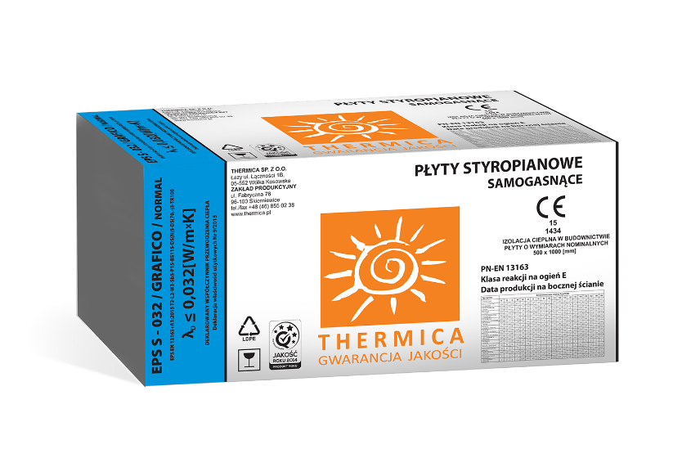

GRAFITOWE PŁYTY STYROPIANOWE
EPS S-032/GRAFICO/NORMAL

OPIS

Płyty styropianowe EPS S-032/GRAFICO/NORMAL oznaczone są poniższym kodem wg normy EN 13163+A1:2015 EPS-EN 13163+A1:2015 T2-L2-W3-Sb5-P15-BS85-DS(N)5-DS(70,-)3-TR100 Są to płyty srebrzysto-szare o wysokich parametrach izolacyjnych, produkowane na bazie polistyrenu uszlachetnionego kompozycją grafitu, który dodany do granulek w procesie produkcji poprawia właściwości izolacyjne płyt co daje lepsze efekty izolacji cieplnej lub takie same przy niższych grubościach płyt. Przeznaczone są do wykonywania izolacji cieplnych ścian, w tym do ociepleń fasad. Płyty mogą być produkowane w wersji z bokami płaskimi lub frezowanymi. Płyty standardowo produkowane są w wymiarach: długość 1000mm, szerokość 500mm, grubość 10mm, a następnie co 10 mm według zamówień.

ZASTOSOWANIE

zewnętrzna izolacja ścian wykonywana metodą lekką-mokrą oraz lekką-suchą
izolacja cieplna na powierzchni ściany szkieletowej,
izolacja cieplna w szczelinie wentylowanej oraz zamkniętej ściany trójwarstwowej,
ocieplenie wieńców, nadproży i innych mostków termicznych,
izolacja cieplna ościeży i nadproży okiennych,
izolacja wszelkich ścian warstwowych,
izolacja cieplna w postaci ciągłej warstwy zewnętrznej na ścianie cokołowej,
wypełnienie dylatacji.

DANE TECHNICZNE

Deklarowany opór cieplny RD dla poszczególnych grubości wyrobu
grubość (mm)

10 20 30 40 50 60 70 80 90 100 110 120 130 140 150 160 170 180 190 200

Opór cieplny RD (m2K/W)

0,30 0,60 0,90 1,25 1,55 1,85 2,15 2,50 2,80 3,10 3,40 3,75 4,05 4,35 4,65 5,00 5,30 5,60 5,90 6,25

Wymiary i pakowanie
grubość ( mm)
grubość ( mm)
Liczba płyt w paczce (szt)
Objętość paczki (płyty gładkie) (m3)
Objętość paczki
(płyty frezowane) (m3)
Powierzchnia płyt (płyty gładkie) (m2)
Powierzchnia płyt (płyty frezowane) (m2)

10 | 20 | 30 | 40 | 50 | 60 | 70 | 80 | 90 | 100 | 110 | 120 | 130 | 140 | 150 | 160 | 170 | 180 | 190 | 200
60 | 30 | 20 | 15 | 12 | 10 | 8 | 7 | 6 | 6 | 5 | 5 | 4 | 4 | 4 | 3 | 3 | 3 | 3 | 3
0,300 | 0,300 | 0,300 | 0,300 | 0,300 | 0,300 | 0,280 | 0,280 | 0,270 | 0,300 | 0,275 | 0,300 | 0,260 | 0,280 | 0,300 | 0,240 | 0,255 | 0,270 | 0,285 | 0,300
x | x | x | x | x | x | x | 0,268 | 0,258 | 0,287 | 0,263 | 0,287 | 0,248 | 0,268 | 0,287 | x | x | x | x | x
30,0 | 15,0 | 10,0 | 7,50 | 6,00 | 5,00 | 4,00 | 3,50 | 3,00 | 3,00 | 2,50 | 2,50 | 2,00 | 2,00 | 2,00 | 1,50 | 1,50 | 1,50 | 1,50 | 1,50
x | x | x | x | x | x | x | 3,34 | 2,87 | 2,87 | 2,39 | 2,39 | 1,91 | 1,91 | 1,91 | x | x | x | x | x

Typy płyt |  | EPS S-032/GRAFICO/NORMAL
Kod wyrobu (oznacza deklarowane poziomy lub klasy właściwości wyrobu) |  | EPS-EN 13163 T2-L2-W3-Sb5-P15-BS85-DS.(N)5-DS.(70,-)3-TR100
Deklarowane właściwości wyrobu wg normy EN 13163:2012+A1:2015 |  | Wymagania lub tolerancje
 |  | Kody klas lub poziomow | Wartości
Grubość (klasa tolerancji wymiarów) | [mm] | T2 | +- 2
Długość (klasa tolerancji wymiarów) | [mm] | L2 | +- 2
Szerokość (klasa tolerancji wymiarów) | [mm] | W3 | +- 3
Prostokątność na długości i szerokości (klasa tolerancji wymiarów) | [mm/mm] | Sb5 | +- 5/1000
Płaskość (klasa tolerancji wymiarów) | [mm] | P15 | +- 15
Poziomy wytrzymałości na zginanie | [kPa] | BS85 | >- 85
Klasy stabilności wymiarowej w stałych normalnych warunkach laboratoryjnych 1 | [%] | DS(N)5 | +- 0,5
Poziomy stabilności wymiarowej w określonych warunkach temperatury i wilgotności 2 | [%] | DS(70,-)3 | <- 3
Poziomy wytrzymałości na rozciąganie do prostopadłe do powierzchni czołowych | [kPa] | TR 100 | >- 100
Poziomy odkształcenia w określonych warunkach obciążenia ściskającego i temperatury3 | [%] | Nie dotyczy
Deklarowany współczynnik przewodzenia ciepła | [W/(m.K)] | [-] | <- 0,032
Deklarowany opór cieplny (zmienny wraz z grubością płyt) | [m2 K/W] | oznaczony na opakowaniu
Reakcja na ogień | Od A do F | Euroklasa | E
1 - badanie w 23oC, 50% wilgotności względnej, 2 - badanie w temperaturze 70oC przez 48 godzin, 3 - badanie w temperaturze 80oC przez 48 godzin pod obciążeniem 20 kPa

DOPUSZCZENIA
Deklaracja właściwości użytkowych nr 2/2022 z Normą EN 13163:2012+A1:2015

Thermica Sp. z o.o. 05-552 Wólka Kosowska Łazy, ul. Łączności 1B
Zakład Produkcyjny
96-100 Skierniewice
Ul. Fabryczna 76
tel/fax +48 46 855 02 38
mobile +48 512 001 502
email sekretariat@thermica.pl www.thermica.pl

